Poznajemy mieszkańców polskich lasów.
- Na początek Skrzaciki posłuchajcie wiersza Heleny Bechlerowej pt. Może zobaczymy.
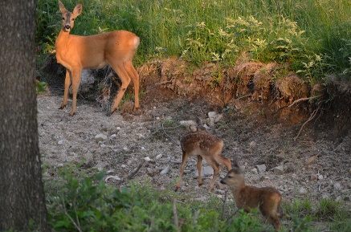

Idźmy leśną ścieżką
Cicho, cichuteńko,
Może zobaczymy
Sarniątko z sarenką.

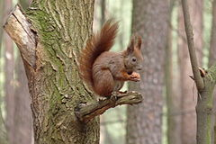
Może zobaczymy
Wiewióreczkę małą,
Jak wesoło skacze
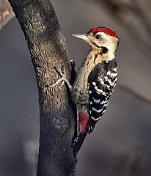
Z gałęzi na gałąź.

I niech nikt po lesie
Nie gwiżdże nie woła-
Może usłyszmy
Pukanie dzięcioła.

A może zaśpiewa
Między gałązkami
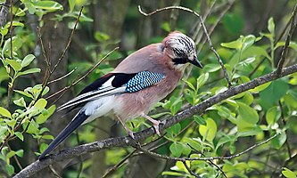
Jakiś mały ptaszek,
Którego nie znamy.

I będzie Nas witał
Wesołą piosenką.
Tylko idźmy lasem
Cicho cichuteńko.

- A tutaj piosenka do posłuchania i pośpiewania.
https://www.youtube.com/watch?v=fP-IzXYLfb0
Źródła: miastodzieci.pl, zagadkidladzieci.net, paniomania.pl, kusiatka.spotblog.com
- Kila zagadek- kto zna takie zwierzątko?
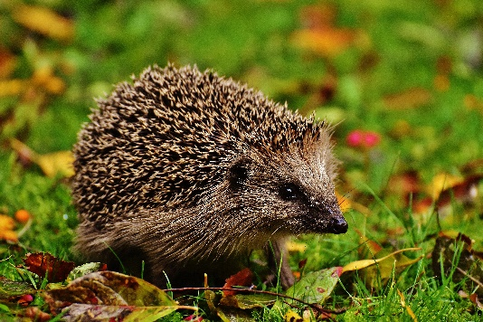
Ma krótkie nóżki
i mały ryjek.
Chociaż na igły,
nigdy nie szyje.

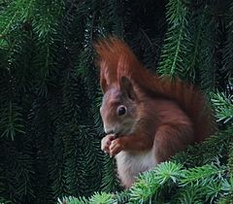

W dziupli na drzewie
wysoko mieszka.
Chcesz ją ucieszyć
– daj jej orzeszka.
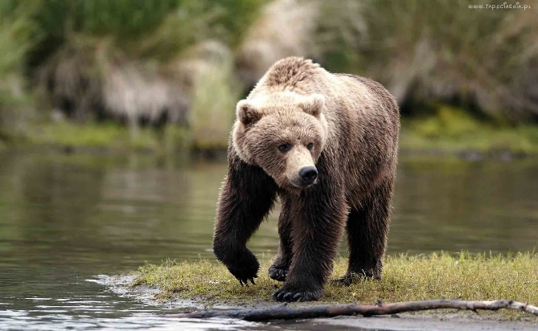
Duże i piękne są te zwierzęta,
w wysokich górach, w lasach mieszkają. Żadne z nich zimnych dni nie pamięta, bo wszystkie smacznie je przesypiają.

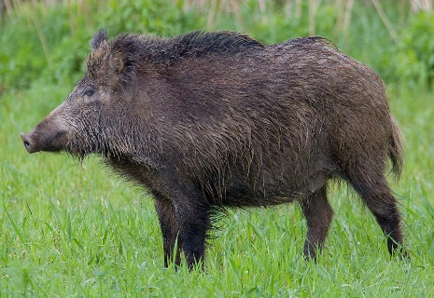
Kuzyn świnki, żyje w lesie
porośnięty jest szczeciną.
Żołędzie, grzyby, kasztany
z głodu nie dadzą mu zginąć.
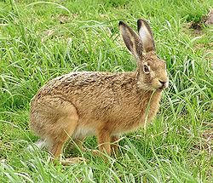
Ma długie uszy,
bardzo zwinnie skacze.
Zmyka więc przez pola,
gdy psa zobaczy.
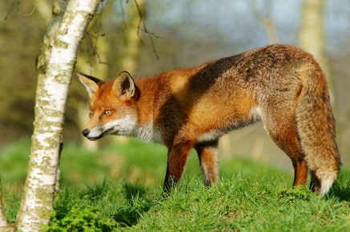

Co za zwierz po lesie chodzi,
i rudą kitą liście zamiata?
Gdy noc ciemna zapada,
cichutko do kurników się skrada.

- Proszę o wycięcie puzzli wzdłuż czarnej linii i przyklejenie w odpowiedniej kolejności na kartce. Można takie ułożone puzzle pokolorować.
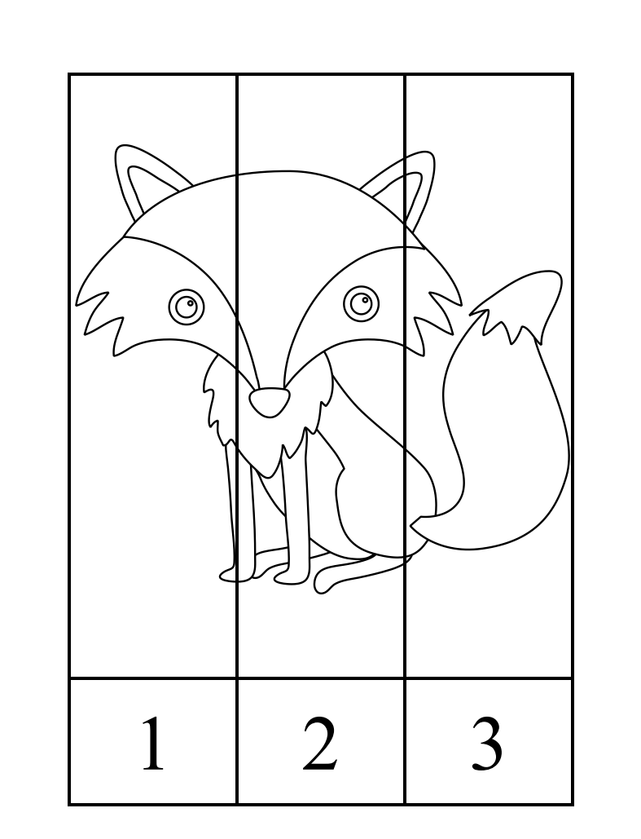

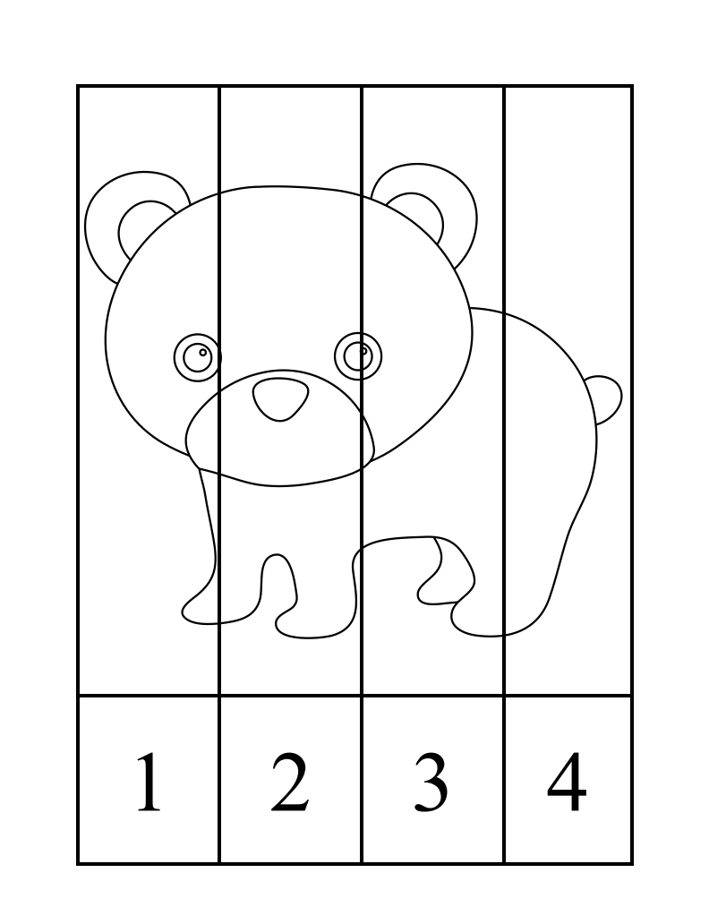

- Pomóż wiewiórce przejść przez labirynt i dotrzeć do orzecha.
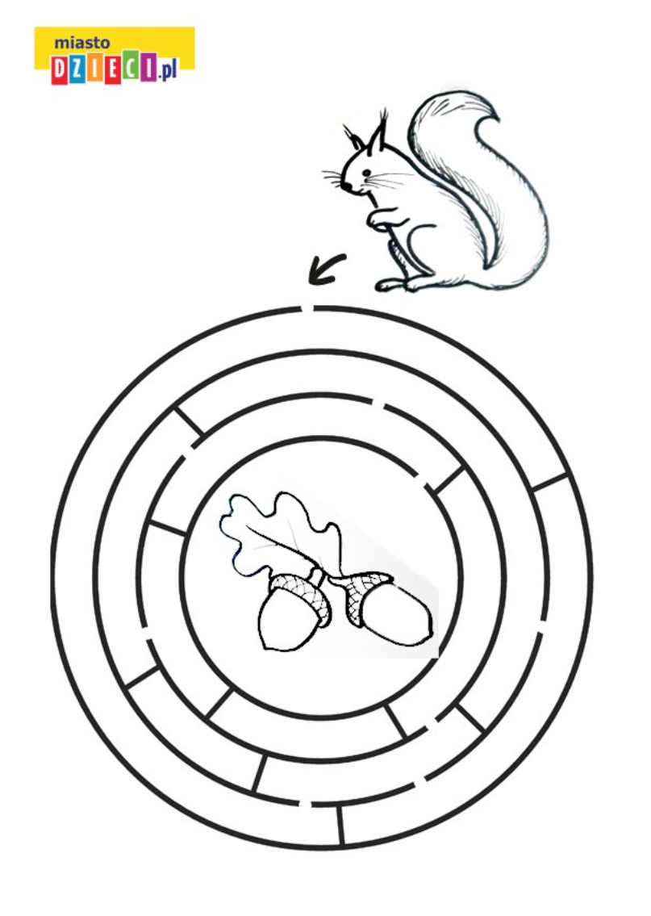

- Rysuj po śladzie.

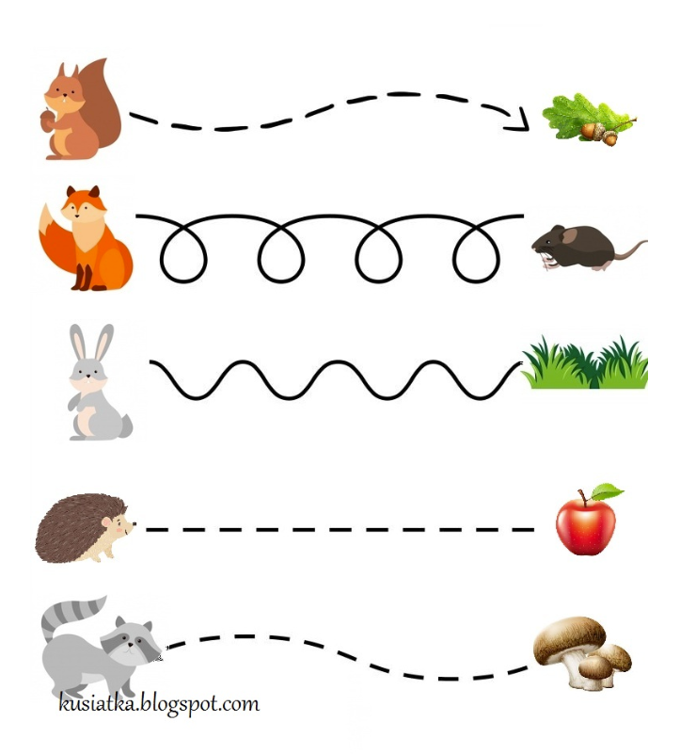

- A na koniec kilka zabaw logopedycznych z Panią Asią (ta sztuczka z długopisem była nie lada wyzwaniem) 😉

Nabierz dużo powietrza do buzi i przytrzymaj chwilę. A później głośno wypuść.

A teraz mocno wciągnij policzki
i cmoknij głośno
jakbyś puszczał całusa.

Czy potrafisz tak jak Ja,
utrzymać długopis
samymi ustami?
Powodzenia!

A teraz spróbuj dmuchać na kolorowe piórka lub
kawałki bibuły,
aby jak najdalej pofrunęły.

